**greedy_covering**

1. **发布时间：2016**

项目最早commit时间

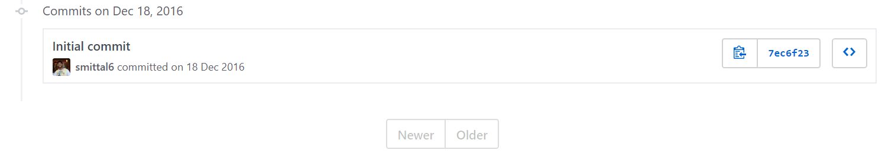

1. **工具使用形式和跨平台特性**

Desktop (CLI)

跨平台 (借助octave)

1. **测试生成及其输入输出格式**
   1. **生成算法：**一次一条贪心，在相关文章中说明。
   2. **支持维度：**3
   3. **可变力度：**No
   4. **种子：**No
   5. **约束：**No
   6. **建模语言：**No
   7. **输出格式（包括抽象测试用例、自然语言描述测试计划、代码片段等）：**

No

下图是部分覆盖表，5个2值参数，3维。第一个参数取值集合{0,1}，第二个参数取值集合{2,3}，其余参数类推。

前五列是测试用例集，最后两列是确定该条测试用例时，随机选择的两个参数位置，从这两个参数开始构造测试用例。注意到第一条测试用例的最后两列均是0，这是因为该工具把所有参数取0作为第一条测试用例，因此第一条测试用例是默认的，并不是由算法生成。

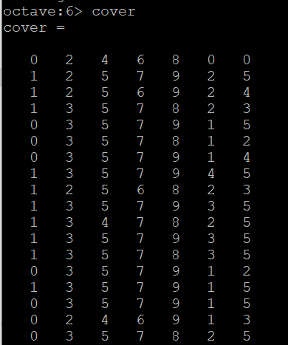

1. **其它测试活动**
   1. **测试用例优化：**No
   2. **测试执行：**No
   3. **覆盖率评估：**No
   4. **故障定位：**No
2. **额外功能**
3. **和其它测试工具的兼容性：**No
4. **工具演化：**最早commit时间2016，最近commit时间2017，总计10条commit记录